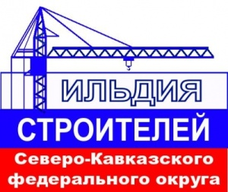

Заявка на участие
в I этапе Конкурса профессионального мастерства
для инженерно-технических работников в сфере строительства

______________________________________________________________
(наименование предприятия, организации)

Фамилия____________________________Имя_________________Отчество____________________

Дата рождения ____ _______________________ ______ г.

Место работы, должность ______________________________________________________________
(наименование и почтовый адрес предприятия, учреждения, организации)
__________________________________________________________________

__________________________________________________________________

Диплом _____________________________________________________________________________

Повышение квалификации _____________________________________________________________

Моб.тел.участника, e-mail_________________________________________________________

Контактные телефоны:
администрации предприятия ___________________________________________________________

